|  |  |  |  |  |  |  |  |  |  |  |  |  |  |  |  |
| --- | --- | --- | --- | --- | --- | --- | --- | --- | --- | --- | --- | --- | --- | --- | --- |
| **CLIENT : SEDERMA** | | | | | | | | | | | **COMMANDE : 435608** | | | | |
| Pour 1ère diffusion | *BEM* | | | *BEE/BEA* | | | *Interventions* | | | *Qualité* | | | *Atelier : à éditer en début de montage* | | |
| Rédacteur : **YC** | | DELAI : | | | | | | DEVIS : D112702-C | | | | Date : 12/03/2021 | | | |
| **MATERIEL :** | | | | | | | | | | | | | | | |
| **CUVE 60L** | | | | | | | | | | | | | | | |
| Alimentation générale : | | | Destinataire : | | | | | | Commande : | | | | | Expédition : | |
| CODE | | | | | DESIGNATION | | | | | | | | | | Nb |
| **MATERIEL** | | | | | | | | | | | | | | | |
| **B51000232-0241** | | | | | CUVE 60L SEDERMA | | | | | | | | | | **1** |
|  | | | | |  | | | | | | | | | |  |
|  | | | | |  | | | | | | | | | |  |
| **POUR TOUS LES MATERIELS** | | | | | | | | | | | | | | | |
|  | | | | | Finition sur :  <0.8 | | | | | | | | | | **1** |
|  | | | | |  | | | | | | | | | |  |
|  | | | | |  | | | | | | | | | |  |
|  | | | | | Motorisation | | | | | | | | | | **1** |
|  | | | | |  | | | | | | | | | |  |
| 3.1 pour inox et FDA pour élastomères en contact Produit | | | | | | | | | | | | | | | **1** |
| Certificat d'étalonnage des instruments de mesure | | | | | | | | | | | | | | | **1** |
| Certificat de rugosité | | | | | | | | | | | | | | | **1** |
| Emballage : | | | | | | | | | | | | | | | **1** |
| **B007** | | | | | Notice technique :       , 1 ex informatique  liste pièces première urgence        tarifée | | | | | | | | | | **1** |
|  | | | | | | | | | | | | | | | **1** |
|  | | | | | | | | | | | | | | | **1** |
|  | | | | | | | | | | | | | | |  |
|  | | | | | |  | | | | | | | | |  |

# TRACABILITE DU DOCUMENT

|  |  |  |  |
| --- | --- | --- | --- |
| **Indice** | **Date** | **Objet de la modification** | **Emetteur** |
| OR | 12/03/2021 | Emission d'origine | YC |
| A | 25/05/2021 | Vanne arrasante et coffret déporté | YC |
| B | 27/05/2021 | Mise à jour finition et certificat de rugosité | YC |
|  |  |  |  |
|  |  |  |  |

|  |  |  |  |  |  |  |
| --- | --- | --- | --- | --- | --- | --- |
| **PLANNING** | | | | | | |
|  |  |  |  |  |  |  |
| Pré- appro | Sortie  BEM | Sortie  BELEC |  |  | Montage | Livraison |

|  |  |
| --- | --- |
| **INTERVENTIONS** | |
| Nom & adresse complète du lieu d’intervention : | SEDERMA  29 Rue du Chemin Vert,  78610 Le Perray-en-Yvelines |
| Nom de contact sur site & Téléphone : | M. Bruno THIRANT  06.31.20.71.88  [bruno.thirant@sederma.fr](mailto:bruno.thirant@sederma.fr) |
| N° OTP : | 435608-I01 |
| Date ou jour  heure du début d’intervention : | A définir |
| Durée de l’intervention sur site : | 2 jours |
| Matériel concerné & N° de série : |  |
| Travaux à réaliser : | Mise en route, SAT, formation utilisateurs |
| Profil(s) et nombre technicien(s) demandé (s) : | 1 Automaticien |

# DONNEES DU PROJET

*Dans le cas où les caractéristiques techniques ci-dessous viendraient à évoluer, les caractéristiques de la présente offre ainsi que les conditions qui s’y rapportent pourraient être remises en cause. Par ailleurs, si ces caractéristiques n’étaient pas renseignées par le client, VMI ne saurait être tenue responsable d’un quelconque engagement de performance ou de résultat au regard du ou des produits concernés.*

**Données :**

* Volume de travail de 60L,
* Température d’utilisation de 4 à 90°C,
* Régulation de température par groupe de chaud/froid commun pour 2 cuves de 60L,

**Caractéristiques produit :**

* Densité : 1,
* Viscosité : 200 cP,

**Conditions opératoires :**

* Température : 90°C maxi,
* Pression : -1/2 barg,
* Température d’utilisation de la double enveloppe 110°C, 3B maxi,

**Dimensions :**

NC

*Appareil à utiliser en zone saine (non Atex)*

# DEVIATIONS AU CAHIER DES CHARGES

*Page 6 : Fourniture de l’analyse du taux de ferrite :*

L’analyse du taux de ferrite n’est pas incluse dans notre offre. (Fourniture des certificats matière)

*Page 6, 7, 14 : Conception aseptique permettant une stérilisation de l’équipement à la vapeur (option) :*

Cette option n’est pas incluse dans notre offre.

*Page 14 : Toutes les surfaces chaudes ou chauffées de l'équipement atteignant une température tangible de surface supérieure à 55°C doivent être protégées par des matériaux non combustibles.*

Certaines parties de la cuve ne pouvant être protégées par une triple enveloppe (ex : couvercle), une identification du risque sera mise en place (Étiquette de prévention).

*Page 15 : Le constructeur doit proposer une session de suivi de formation 30 j après la mise en exploitation de l’Équipement.*

Le suivi de formation n’est pas inclus dans notre offre au vu de la simplicité des équipements. Une formation complémentaire peut néanmoins être ajoutée sur demande.

*Page 15 : documentation Deux (2) copies papier, et une (1) sur support numérique CD ROM.*

La Documentation est fournie au format numérique seulement et mise à disposition exclusivement sur notre Extranet.

*Page 31 : fournisseur*

Les variateurs sont de marque Lenze et l’automate/IHM de marque Siemens.

# CUVE MOBILE AGITEES 60 LITRES UTILES

## CONSTRUCTION DE L’EQUIPEMENT

* 1 cuve triple enveloppe, intérieur en inox 316 L (EN 1.4404), de forme cylindrique avec couvercle et fond conique à 15°,
* Couvercle fixe,
* Double enveloppe en inox 304L (EN 1.4307)
* Cuve équipée de 4 pieds tubulaires fixée uniquement sur un support guide fourche (sans roulettes).

Conditions de service cuve :

* Intérieur de la cuve : pression -1/2 barg
* Température : 4-90°C.

Conditions de service double enveloppe :

* Intérieur : pression 3 barg
* Température : 110°C.

## EQUIPEMENTS SUR TOIT DE CUVE

* 1 trappe de chargement avec joint EPDM et capteur de sécurité, (uniquement cuve 60L)
* 1 hublot de regard,
* 1 bride centrée pour agitation de type pale ancre,
* 1 ligne en SMS 25 pour le nettoyage comprenant :
* Une vanne à membrane manuelle Gemü (EPDM),
* 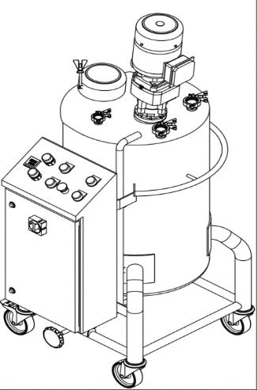2 boules de nettoyage PNR UBC,
* 1 ligne SMS 25 pour la gestion d’air comprenant :
* 2 vannes manuelles Gemü (EPDM),
* 1 soupape de sécurité
* 1 manovacuomètre,
* 1 hublot éclairant.

## EQUIPEMENTS EN VIROLE

En virole :

* 1 poignée de manutention,
* 1 piquage femelle Staubli sur sortie double enveloppe,
* Circuit de chauffage.

## EQUIPEMENT SUR FOND DE CUVE

* 1 vanne de vidange Gemü manuelle en diamètre ~~38 à membrane (EPDM),~~ 25 à membrane montage arrasant (modèle 643)
* 1 piquage DN 50 pour sonde de température arrasante, (longueur câble suffisante pour étalonnage)
* Circuit de chauffage,
* 1 piquage mâle Staubli sur entrée double enveloppe,
* 1 bride excentrée pour agitation de type disperseur,
* 1 vanne manuelle de prise d’échantillon à membrane PTFE DN06 ou DN10.

## FINITION

* Outils : Ra ≤ 0,8µm, après effacement des soudures,
* Cuve et couvercle :
  + Intérieur poli gr 220 Ra ≤ 0,8µm, après effacement des soudures,
  + Extérieur poli gr 220, soudures soigneusement brossées.

EQUIPEMENTS

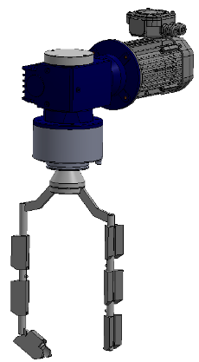

## PALE ANCRE

* Motoréducteur de 0.75kW avec vitesse variable,
* Pale ancre avec racleurs articulés en ERTACETAL à très faible zone de rétention et à double sens de rotation.

Le moteur est recouvert d’une peinture polyuréthane blanche RAL 9010.

## DISPERSEUR FOND DE CUVE

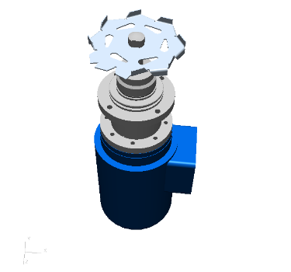

* Moteur étanche IP 55, 0.75kW à vitesse variable,
* Bride de fixation comprenant :
* 1 boîtier porte garniture mécanique simple,
* Joints toriques coté produit en EPDM,
* Joints statiques en EPDM,
* 1 turbine défloculeuse Ø 100 (cuve 60L),

## GROUPE DE REGULATION VAPEUR / EAU FROIDE

Un skid de chauffe/refroidissement commun et dimensionné pour 2 cuves de 60L, comprenant :

* 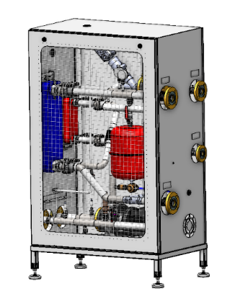1 châssis en inox 304L monté sur 4 pieds réglables,
* Vase d’expansion,
* Echangeur à plaques pour le chauffage et le refroidissement,
* Thermostat de sécurité,
* Pressostat,
* Sonde de température,
* Circulateur,
* Flexibles de liaison avec la cuve de mélange.

Température maximum de la boucle de circulation= 110°C,

Régulation de température par sonde de température dans la cuve de mélange et dans la double enveloppe.

Coffret électrique de commande pour 2 cuves positionné sur le groupe de chauffe.

***Nota*** *: Les condensats sont évacués avec un purgeur à flotteur.*

*La mise en place d’un système de purge en tête de ligne est nécessaire (hors fourniture).*

## CALORIFUGEAGE GROUPE DE REGULATION

* Calorifugeage des lignes d’envoi et retour eau glacée et arrivée vapeur à l’intérieur du groupe de régulation. (Fondoir 20L et 60L)

## DETENDEUR VAPEUR GROUPE DE REGULATION

* Ajout d’une vanne de barrage manuelle, d’un détendeur vapeur et d’un manomètre avec Lyre sur arrivée vapeur

# COFFRET ELECTRIQUE/AUTOMATISME

## COFFRET ELECTRIQUE

En inox et fixé sur la cuve :

* Protection IP 55,

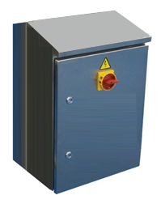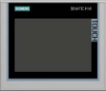

* Alimentation 400 V TRI 50 Hz,

Composants :

* Les variateurs de vitesse de marque Lenze,
* L'ensemble de protection du moteur agitateur,
* Relai de sécurité,

En face avant :

* Bouton poussoir Marche générale lumineux,
* 1 Terminal TP confort 9’’,
* Arrêt d'urgence,
* Sectionneur cadenassable,

Raccordement :

* Câblage entre l'armoire et les appareils compris,
* Raccordement au réseau par vos soins.

Modifications comprenant :

-Modification du châssis de la cuve et du groupe de régulation,

-Fourniture du coffret électrique pour 2 cuves (l’ensemble des composants pour la seconde cuve seront installés, hors variateurs)

Ces modifications permettront à terme de piloter les 2 cuves via le même IHM ce qui permettra de réduire les coûts d’achat de la seconde cuve,

## AUTOMATISME

### Tableau de synthèse

|  |  |  |  |
| --- | --- | --- | --- |
|  | | **COMPACT** | **OPTIMUM** |
| IHM / Automate | Taille écran de Pilotage | 9'' | 15'' |
| Architecture | TP Confort | Microbox PC + IFP1500 |
| Automate | S7-1512 | S7-1512 |
| Général | Gestion Multilingue Dynamique |  |  |
| Vue Générale // Etat des fonctions |  |  |
| Synoptique Détaillé // Etat des actionneurs et capteurs |  |  |
| Modes de Fonctionnement | Semi-Auto |  |  |
| Auto | Fermer |  |
| Maintenance |  |  |
| Production / Lavage | Commande Unitaire des Fonctions |  |  |
| Edition et paramétrage des Recettes // Production et Lavage | Fermer |  |
| Suivi en temps réel de l'avancement de la Production | Fermer |  |
| Gestion des états Sanitaires | Ajouter |  |
| Animation des circuits en cours d'utilisation sur Synoptique | Ajouter | Ajouter |
| Gestion Défauts & Alarmes | Affichage défauts // Acquittement Alarmes |  |  |
| Historique des défauts |  |  |
| Maintenance & Métrologie | Compteur de maintenance Moteurs (possibilité RAZ) | Fermer |  |
| Compteur de battements de vannes (possibilité RAZ) | Fermer | Ajouter |
| Métrologie (capteur de pression, sonde de température) : Possibilité de rentrer un offset |  |  |
| Métrologie : date du dernier et du prochain étalonnage. | Fermer |  |
| Authentification & Autorisation | Opérateur |  |  |
| Production | Fermer |  |
| Métrologie | Fermer |  |
| Maintenance |  |  |
| Administrateur |  |  |
| Identification via Badge ou clé (RFID) | Fermer | Ajouter |
| Traçabilité | Ordre de Fabrication | Ajouter |  |
| Suivi des courbes en temps réel |  |  |
| Possibilité de rentrer un commentaire pendant la production, qui sera tracé. | Ajouter |  |
| Données exportables via USB **1** |  |  |
| Génération de Rapports | Fermer |  |
| FDA - CFR21 Part 11 | Fermer | Ajouter |
| Divers | Interface avec un système de GMAO externe | Fermer | Ajouter |
| Télémaintenance | Ajouter | Ajouter |

 : Inclus // : non disponible // : Disponible en Option sur demande

**1** COMPACT : 1 fichier csv (mesures) // OPTIMUM : 3 fichiers csv (mesures/alarmes/évènements) + 1 Rapport PDF

### Descriptif IHM

1 écran de pilotage, situé sur le coffret de commande, avec une interface graphique (SIEMENS WinCC). Les fonctions, suivant le niveau choisi, sont les suivantes :

* Général :
  + Gestion multilingue dynamique (Français, Anglais, langue de l’opérateur),
  + Vue Générale // Etat des fonctions (Bleu : actif, Rouge : en défaut)
  + 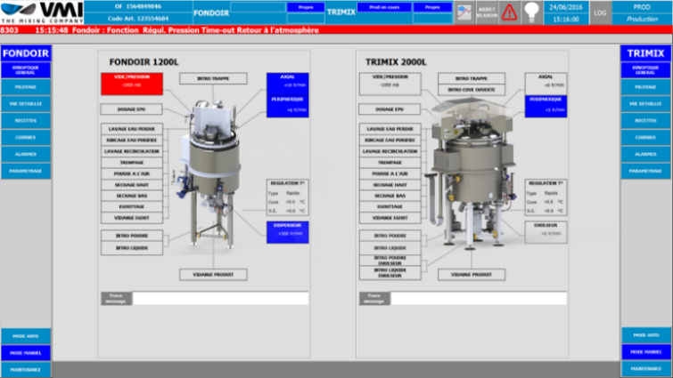
  + Synoptiques détaillé (état des actionneurs et mesures capteurs):
  + 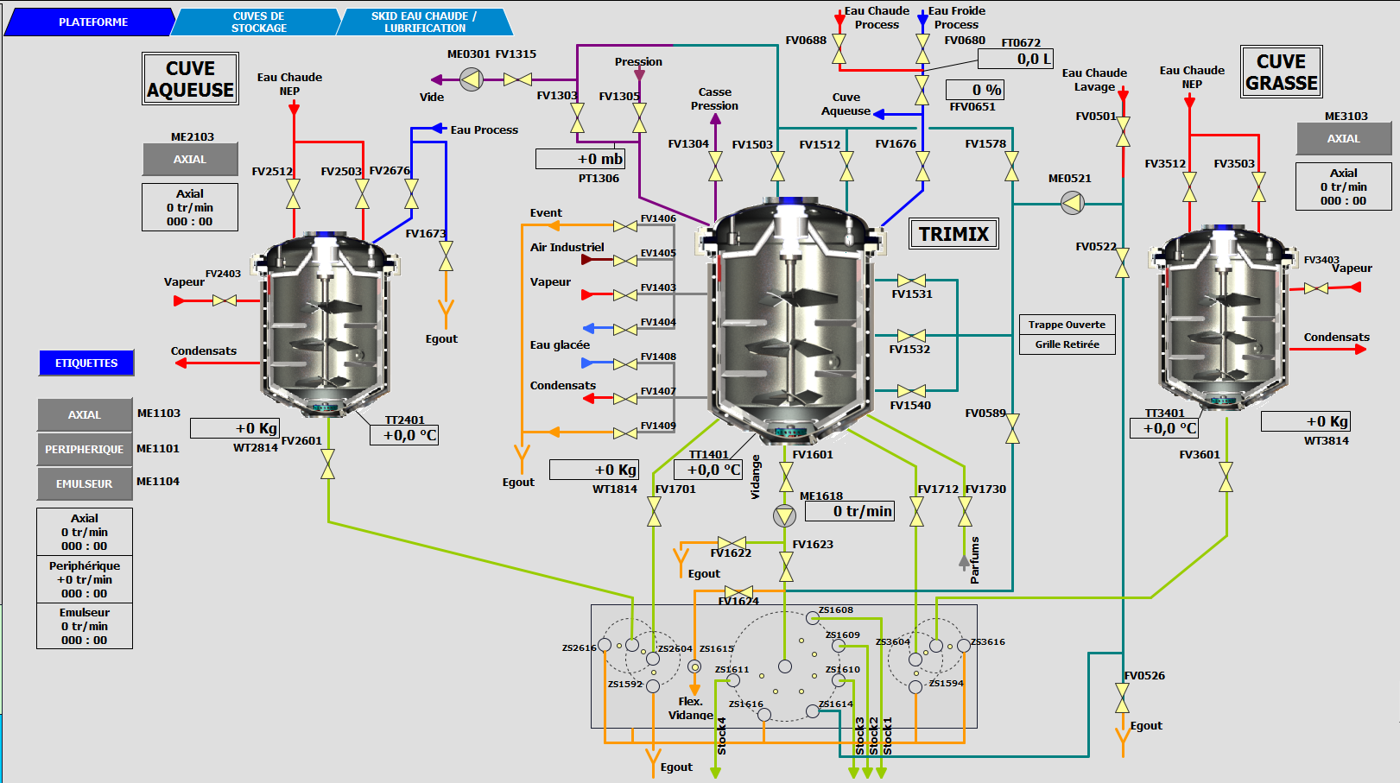
* Modes de Fonctionnements (Semi-Auto / Auto / Maintenance),
* Production :
  + Commande unitaire des fonctions (en mode semi-auto / Maintenance),

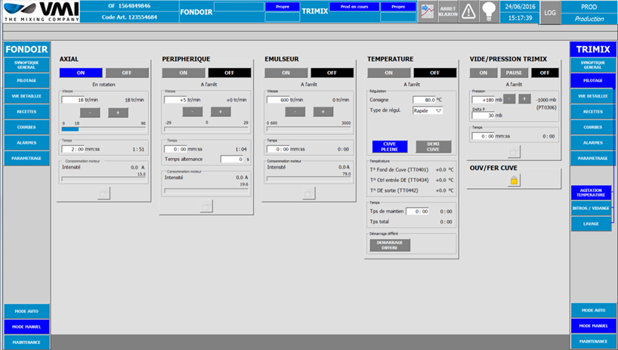

* + Edition et paramétrage des recettes de production et de lavage (fonction « Batch », déroulement par étape),
  + Suivi en temps réel de l’avancement de la fabrication,

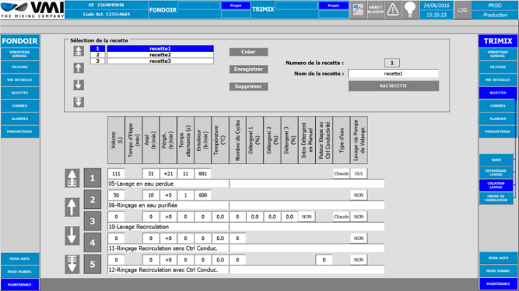

* + Gestion des états sanitaires (Propre / Sec / Sanitisé / Etanche…)
* Gestion des défauts et Alarmes
  + Affichage défauts // Acquittement Alarmes
  + Historique des défauts

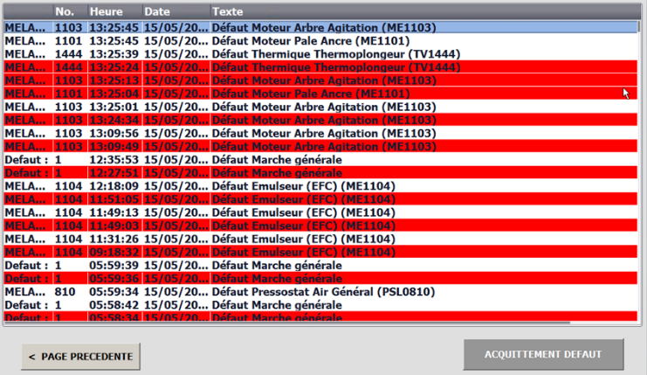

* Maintenance et Métrologie :
  + Compteurs maintenance sur les moteurs avec possibilité de RAZ,
  + Compteurs maintenance des battements de vannes avec possibilité de RAZ,
  + Métrologie sur composants liés au process (capteur de pression, sondes de température),
    - possibilité de rentrer un offset,
    - date du dernier et du prochain étalonnage,
* Authentification et autorisation,

Le système s’appuiera sur un jeu de groupes d’utilisateurs :

* + Niveau 1 : Opérateur,
  + Niveau 2 : Production,
  + Niveau 3 : Métrologie,
  + Niveau 4 : Maintenance,
  + Niveau 5 : Administrateur.

|  |  |  |  |  |  |
| --- | --- | --- | --- | --- | --- |
| **FONCTIONNALITE** | **Niv l** | **Niv 2** | **Niv 3** | **Niv 4** | **Niv 5** |
| Accès Synoptique d'accueil | X | X | X | X | X |
| Accès aux autres Synoptiques | X | X | X | X | X |
| Accès Fonctions Unitaires | X | X |  | X | X |
| Accès lancement de recettes | X | X |  |  | X |
| Acquittement alarmes | X | X |  |  | X |
| Accès courbes | X | X | X | X | X |
| Accès historiques | X | X |  | X | X |
| Calibration - mesures |  |  | X |  |  |
| Accès mode maintenance |  |  |  | X | X |
| Création des recettes |  | X |  |  |  |
| Paramétrage Machine |  |  |  |  | X |
| Gestion des utilisateurs |  |  |  |  | X |

### Traçabilité / Reporting

#### Traçabilité

* Ordre de fabrication afin de renseigner les différentes informations liées au produit fabriqué :

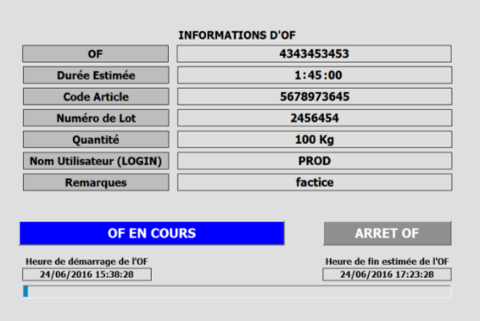

* Courbes de tendances en temps réel et historique (Température, vitesses, pression, poids),
* Données exportables via USB dans un format de type Excel.csv!,
* Possibilité de rentrer un commentaire à tout moment de la fabrication qui sera tracé,
* VMI OPTIMUM :
  + Horodatage à la source des défauts et événements dans l’automate. Ceci permet de trouver le défaut déclencheur en cas de cascade d’événements,
  + Enregistrement en permanence dans une base de données des mesures et événements sur un mois glissant,

#### Reporting

* En fin de fabrication, génération automatique d’un rapport sous la forme de fichier PDF. Ce rapport contient les éléments suivants :
  + Courbes de tendance (Température, vitesses, pression,…),
  + Liste des défauts et événements (lancement des différentes phases de recette en cours de production, modification de consignes,…),
  + Traçabilité CFR21 part 11 si option retenue.
* Chaque rapport est exporté en fichier CSV afin de permettre l’importation par un système client,
* Possibilité de génération d’un rapport intermédiaire sur demande opérateur (du début de la production à l’heure actuelle ou en saisissant une date de début et de fin),
* Possibilité de sélectionner les courbes à afficher dans le rapport.

#### Traçabilité suivant recommandations cfr21 part11 (sur demande)

Export des données de traçabilité CFR21 part11 (signature électronique) via l’application Siemens SIMATIC WinCC Audit.

Les données tracées sont définies dans l’analyse fonctionnelle.

En exploitation, tous les changements de variables intéressant GMP (Good Manufacturing Practice) et les actions opérateur sont enregistrés comme audit trails dans un fichier Texte. Il peut s’agir par exemple de la saisie de valeurs process, du démarrage de recettes ou d’un acquittement de messages ou encore de messages relatifs à la gestion des utilisateurs, tels que la connexion et la déconnexion d’un utilisateur. Cela permet alors de voir précisément qui a fait quoi.

Le fichier généré est exploitable via l’application Siemens Audit Viewer (Fournie).

# OPTIONS

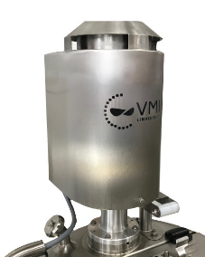

## CARTERISATION MOTEURS

* Mise en place d’un carter de protection en inox 304L finition brossé grain 220 sur les moteurs du fondoir 60L (pale ancre et disperseur) et 20L (disperseur).

# FAT / SAT

## FAT / SAT

Les étapes de FAT / SAT sont sous la responsabilité de VMI. Elles ont pour objectif la vérification des bonnes pratiques d’ingénierie.

La Factory Acceptance Test se déroule sur le site VMI sur 1 jour maximum.

La Site Acceptance Test se déroule après la phase d’installation de l’équipement sur le site client sur 1 jour maximum.

Les protocoles et les rapports de tests liés aux étapes de FAT/SAT sont rédigés par le service qualification de la société VMI et soumis à l’approbation de SEDERMA au plus tard 1 mois avant le déroulement des tests.

|  |  |  |
| --- | --- | --- |
| **Phase** | **VMI** | **Client** |
| **Factory Acceptance Test / Site Acceptance Test** | | |
| Protocoles de FAT / SAT | Exécute | Rédige / Participe / Approuve |
| Rapports FAT / SAT | Rédige / Vérifie | Rédige / Approuve |

# DOCUMENTATION TECHNIQUE

Il vous sera fourni un dossier technique complet en français, au format informatique, comprenant :

* Un manuel opérateur décrivant le fonctionnement machine,
* Un manuel de maintenance, indiquant les périodicités, les différentes procédures,
* Les schémas de câblage électrique,
* Les nomenclatures du matériel utilisé,
* Tous les documents relatifs aux matériels spécifiques,
* Les documents de conformité CE,
* Certificats matières des composants,
* Dossier cuve comprenant :
* CCPU matière et attestations FDA pour les joints,
* Certificats soudeurs,
* Certificat rugosité,
* Attestation décapage/passivation.

# DECHARGEMENT/INSTALLATION/ MISE EN ROUTE

Le déchargement est à la charge du client ainsi que les frais liés à l’emploi d’une société de levage.

Notre technicien assistera au déchargement ainsi qu’à la mise en place de l’équipement dans la zone de travail en qualité de conseil.

Notre technicien effectue ensuite l’installation et la mise en route sur le site client.

Dans le cas où notre personnel de montage devait attendre, pour une raison indépendante de notre volonté, cette période vous sera facturée suivant notre tarif en régie.

# FORMATION

La formation sera dispensée en français.

**Formation à l'utilisation et à la maintenance machine**

***Inclus dans la prestation de mise en route***

* 1/2 journée pour 2 ou 3 personnes.

Le personnel de VMI effectuant la mise en route sur site assurera cette formation.

Cette formation consiste en une prise en main de la machine avec une explication des principes de fonctionnement, d'utilisation et de maintenance.

La société cliente devra planifier cette journée de formation auprès de son personnel qualifié durant la présence du personnel de VMI pour la mise en route.

***Nota****: VMI est organisme de formation agréé : numéro d’agrément 52 85 01146 85, enregistré le 13 mai 2004 auprès du Préfet de la Région Pays de la Loire.*

# CONDITIONS COMMERCIALES

*Le client reconnait avoir pris connaissance des conditions générales de VMI auxquelles renvoie expressément le présent devis, et déclare les accepter comme faisant partie de l'accord des parties. Par ailleurs, les conditions générales de vente de VMI prévalent sur toute condition d'achat du client, sauf dérogation formelle et expresse de VMI.*

**OFFRE DE PRIX**

|  |  |
| --- | --- |
| **Désignation de l’équipement** | **Prix total HT**  **en €** |
| **UNE CUVE 60L AGITEE MOBILE (-1/2bar) comprenant :**  -1 disperseur fond de cuve,  -1 pale ancre,  -Volume minimum agitable à 10L,  -1 coffret électrique avec pupitre de commande VMI COMPACT,  -1vanne de prise d’échantillon en fond de cuve,  -1 support guide fourche, | **retenu** |
| **UN GROUPE DE CHAUFFE/REFROIDISSEMENT COMMUN** | **retenu** |
| **CALORIFUGEAGE GROUPE REGULATION** | **retenu** |
| **DETENDEUR VAPEUR** | **retenu** |
| **VMI OPTIMUM** | **retenu** |
| **FAT** (durée 1 journée) | **retenu** |
| **TRANSPORT ET EMBALLAGE** | **retenu** |
| **MISE EN SERVICE/SAT/FORMATION** (durée 2 jours)  Frais de voyage et hébergement inclus | **retenu** |
| **MONTANT TOTAL DE LA CONFIGURATION**  **MATERIEL EMBALLE RENDU DAP LE PERRAY-EN-YVELINES (78)**  **Incoterms 2010** |  |

|  |  |
| --- | --- |
| **OPTIONS** | **Prix total HT**  **en €** |
| **~~CARTERISATION MOTEURS~~** | **Non retenu** |
| **~~EXTENSION DE GARANTIE de 1 AN~~** | **Non retenu** |

Nos prix s’entendent nets hors taxes.

**ENTREE EN VIGUEUR**

L’entrée en vigueur du contrat se fera :

* Après la signature sans réserve du contrat,
* A réception de l’acompte dans les comptes de VMI,
* Après réception par VMI de toutes les spécifications techniques et informations nécessaires.

**DELAI DE MISE A DISPOSITION A NOTRE USINE**

Mise à disposition : **A définir** (hors congés) APRES L’ENTREE EN VIGUEUR.

Un éventuel retard dans la remise d’informations nécessaires à la réalisation de votre commande sera susceptible de décaler la date de livraison, d’un temps égal ou supérieur au retard pris initialement.

Dans le cas où la date de livraison initialement prévue serait retardée de plus de 3 mois du fait du client, la société VMI se réserve le droit de procéder à un réajustement du prix de vente pour prendre en compte les variations éventuelles du prix des matières premières et fournitures.

Dans le cas où la mise en vigueur ne serait pas effectuée 12 mois après signature de la commande, la société VMI se réserve le droit de procéder à un réajustement du prix de vente pour prendre en compte les variations éventuelles du prix des matières premières et fournitures.

Si du fait du client, l’installation et la mise en route ne sont pas effectuées au plus tard 3 mois après la mise à disposition à notre usine de Montaigu Vendée, cette mise à disposition vaudra PV de réception provisoire.

Le client s’interdit d’utiliser le matériel en production tant que le PV de réception provisoire n’est pas signé. En cas contraire, toute mise en production, fut-elle partielle, vaudra de plein droit PV de réception. De même si le PV de réception provisoire comporte des réserves relatives à la sécurité d’utilisation du matériel, il ne peut être mis en production.

**CONDITIONS DE PAIEMENT**

|  |  |
| --- | --- |
| 30 % | A la commande, au comptant à réception de facture par virement bancaire |
| 30% | A la validation du plan de fabrication, au comptant à réception de facture par virement |
| 30 % | A la FAT, avant expédition, au comptant à réception de facture par virement |
| 10% | A la mise en route et au plus tard 1 mois après la FAT, paiement par virement  à 30J date de réception de facture |
| TVA | Due à la réception de la facture définitive |

**LIMITES DE FOURNITURE**

A la charge de VMI :

* Les études et la réalisation,
* Les essais et mise en route en nos ateliers,
* Le transport sur le site du client,
* L'équipement complet suivant le présent descriptif technique,
* Le dossier technique complet,
* Les certificats, attestation, et conformité CE,
* La garantie,
* La formation à l'utilisation de la machine.

A la charge du client :

* Les coûts de modification inhérents aux changements de données du projet,
* Les alimentations en énergie et les énergies elles-mêmes,
* Le déchargement du matériel et le transfert sur le lieu d’implantation,
* Le raccordement des énergies à la machine,
* Le génie civil, s’il y a lieu,
* Machines ou composants supplémentaires non décrits explicitement dans l’offre,
* D'une manière générale, tout ce qui n'est pas explicite dans ce descriptif technique.

**RECEPTION PROVISOIRE**

Dans le cas d’une réception provisoire, celle-ci sera effective soit à la signature du PV de réception provisoire qui se fera par le client chez VMI, ou au plus tard 1 mois après mise à disposition du matériel chez VMI.